Фотоотчет с классного часа, посвященного
Дню воинской славы России (5декабря 1941 г.—день начала контрнаступления советских войск в битве под Москвой)
ВЕЛИКАЯ БИТВА ЗА МОСКВУ
Если выстрелишь в прошлое из
пистолета, будущее выстрелит
в тебя из пушки.
Р. Гамзатов
Классный час был построен так, чтобы привлечь к участию в мероприятии как можно больше детей. По форме это «час памяти», основное содержание которого — сообщения детей о Московской битве. В начале в конце классного часа учитель проводит беседу об исторической памяти и патриотизме.

Цели: углубить знания детей об истории Великой Отечественной войны; способствовать формированию положительной оценки таких нравственных качеств, как самопожертвование, героизм, патриотизм; побуждать детей к активному сопротивлению, попыткам очернить историю страны.

На данном мероприятии ученики 7В класса подготовили сообщения про самое крупное сражение Великой Отечественной войны. Битва под Москвой продолжалась в общей сложности 203 дня и ночи на огромном пространстве, равном примерно территории Франции. С обеих сторон в ней было задействовано около 7 миллионов человек.

Учащимися были упомянуты такие герои нашей страны как маршал победы — Георгий Константинович Жуков, Генерал М.Ф. Лукин — человек редкой храбрости и хладнокровия, Михаил Гурьянов — Герой Советского Союза, заместитель командира партизанского отряда, Зоя Космодемьянская, Виктор Талалихин. А также ребятами была просмотрена презентация «Великие люди Битвы за Москву».

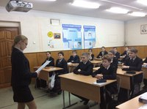
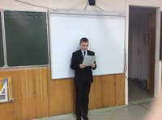

Название и форма мероприятия | Дата и время проведения мероприятия | Информация о мероприятии (кол-во участников, приглашенные гости, содержание мероприятия)
«Битва за Москву» | 04.12.2015, классный час, 09:00-09:45 | 26 учащихся и классный руководитель, классный час, посвященный Дню воинской славы России (5декабря 1941 г.—день начала контрнаступления советских войск в битве под Москвой) - «час памяти» с сообщениями учащихся о Московской битве и ее героях.

